ВЕБ АПЛИКАЦИЈА ЗА ИЗДАВАЊЕ СТАНОВА - RentApart

Спецификација базе података

Висока техничка школа струковних студија у Новом Саду

Софтверско инжењерство

Садржај

1. Увод 3

1.1. Намена 3

1.2. Циљна група 3

1.3. Организација документа 3

1.4. Отворена питања 3

2. Модел података 4

2.1. Шема релационе базе података 4

2.2. Дијаграм 5

3. Табеле 6

3.1. Country 6

3.2. Region 6

3.3. District 6

3.4. Municipality 7

3.5. Location 7

3.6. Address 7

3.7. User 7

3.8. Apartment 8

3.9. Options 8

3.10. ApartmentOptions 9

3.11. Pictures 9

3.12. ApartmentPictures 9

3.13. Feedback 9

3.14. AspNetRoleClaims 10

3.15. AspNetRoles 10

3.16. AspNetUserClaims 10

3.17. AspNetUserLogins 10

3.18. AspNetUserRoles 11

3.19. AspNetUsers 11

3.20. AspNetUserTokens 11

**Историја измена:**

|  |  |  |  |
| --- | --- | --- | --- |
| Верзија | Опис | Аутор | Датум |
| **1.0** | Иницијална верзија | Ондреј Мацко | 05.04.2021. |
|  |  |  |  |
|  |  |  |  |

# Увод

## Намена

База података за пројекат из предмета Софтверско инжењерство представља флексибилан и поуздан начин чувања података и приступа истим од стране веб сервера ради генерисања веб страна. У документу је дат модел података, дијаграм релационе базе података, као и опис свих табела у бази података.

Овај документ служи као основа за развој детаљне пројектне спецификације посматраног подсистема, имплементацију и тестирање. Сви подаци које је потребно чувати су добијени у фази анализе корисничких захтева.

## Циљна група

Документ ће користити сви чланови пројектног тима у развоју пројекта и тестирању. Може се користити и при писању упутства за употребу. Тим лидеру овај документ служи за планирање развојних активности и спецификацију имена табела и имена поља у бази, како би независне целине, имплементиране од стране различитих делова развојног тима, на крају рада успешно интегрисане. Развојном тиму документ служи као основа за дизајн и имплементацију.

## Организација документа

Остатак документа организован је у следећа поглавља:

* + - * Модел података – модел података у бази и шема базе
      * Табеле – списак табела

## Отворена питања

Нема.

# Модел података

## Шема релационе базе података

Свака табела има примарни кључ и назив је свуда исти - ID. Страни кључеви референцирају друге табеле и у имену колоне имају име стране табеле и – ID

**country** ([Id], [Country])

**region** ([Id], [Region], [CountryId])

**district** ([Id], [District], [RegionId])

**municipality** ([Id], [Municipality], [DistrictId])

**location** ([Id], [Location], [zip], [MunicipalityId])

**address** ([Id], [Address], [NUmber], [geo], [LocationId])

**user** ([Id], [email], [FirstName], [LastName], [Mobile], [UserId])

**Apartment** ([Id], [Тype], [Rooms], [Area], [Floor], [Description], [Price], [Status], [NumberOfFloors], [YearOfConstruction], [Furnishing], [NumberOfBedrooms], [NumberOfBathrooms], [DistanceFromCenter], [Renovated], [Heating], [Deposit], [MinimumLeaseLength], [PaymentDue], [Available], [MaximumNumberOfTenants], [LocationId], [UserId])

**options** ([Id], [option])

**apartmentOptions** ([ApartmentId], [OptionId])

**pictures** ([Id], [picture], [extension], [base6])

**feedback** ([Id], [UserId], [ApartmentId], [Comment], [mark])

[**AspNetRoleClaims**]([Id], [RoleId], [ClaimType], [ClaimValue])

[**AspNetRoles**]([Id], [Name], [NormalizedName], [ConcurrencyStamp])

[**AspNetUserClaims**]([Id], [UserId], [ClaimType], [ClaimValue])

[**AspNetUserLogins**]([LoginProvider], [ProviderKey], [ProviderDisplayName], [UserId])

[**AspNetUserRoles**]([UserId], [RoleId])

[**AspNetUsers**]([Id], [UserName], [NormalizedUserName], [Email], [NormalizedEmail], [EmailConfirmed], [PasswordHash], [SecurityStamp], [ConcurrencyStamp], [PhoneNumber], [PhoneNumberConfirmed], [TwoFactorEnabled], [LockoutEnd], [LockoutEnabled], [AccessFailedCount])

[**AspNetUserTokens**]([UserId], [LoginProvider], [Name], [Value])

## Дијаграм

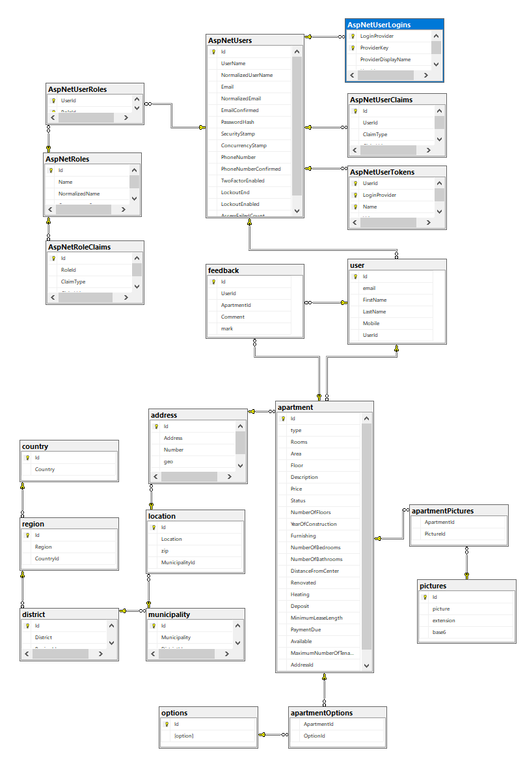

# Табеле

У следећим поглављима описане су појединачне табеле које постоје у бази података.

Легенда:

* Name - Име колоне
* Datatype - Тип колоне
* IsPK - Да ли је колона примарни кључ
* IsFK - Да ли је колона страни кључ
* Constraints - Додатна ограничења колоне

Скрипта за креирање базе и табела: 

## Country

Садржи листу држава.

|  |  |  |  |  |
| --- | --- | --- | --- | --- |
| Name | Datatype | IsPK | IsFK | Constraints |
| Id | int | YES | NO | AUTO INCREMENT NOT NULL |
| Country | varchar (50) | NO | NO |  |

## Region

Садржи листу региона.

|  |  |  |  |  |
| --- | --- | --- | --- | --- |
| Name | Datatype | IsPK | IsFK | Constraints |
| Id | int | YES | NO | AUTO INCREMENT NOT NULL |
| Region | varchar(50) | NO | NO |  |
| CountryId | int | NO | YES | NOT NULL |

## District

Садржи листу округа.

|  |  |  |  |  |
| --- | --- | --- | --- | --- |
| Name | Datatype | IsPK | IsFK | Constraints |
| Id | int | YES | NO | AUTO INCREMENT NOT NULL |
| District | varchar(50) | NO | NO |  |
| RegionId | int | NO | YES | NOT NULL |

## Municipality

Садржи листу општина.

|  |  |  |  |  |
| --- | --- | --- | --- | --- |
| Name | Datatype | IsPK | IsFK | Constraints |
| Id | int | YES | NO | AUTO INCREMENT NOT NULL |
| Municipality | varchar(50) | NO | NO |  |
| DistrictId | Int | NO | YES | NOT NULL |

## Location

Садржи листу места.

|  |  |  |  |  |
| --- | --- | --- | --- | --- |
| Name | Datatype | IsPK | IsFK | Constraints |
| Id | int | YES | NO | AUTO INCREMENT NOT NULL |
| Location | varchar(50) | NO | NO |  |
| Zip | Int | NO | NO |  |
| MunicipalityId | int | NO | YES | NOT NULL |

## Address

Садржи листу адреса са својим географским локацијама (дужина и ширина).

|  |  |  |  |  |
| --- | --- | --- | --- | --- |
| Name | Datatype | IsPK | IsFK | Constraints |
| Id | int | YES | NO | AUTO INCREMENT NOT NULL |
| Address | varchar(150) | NO | NO |  |
| Number | int | NO | NO |  |
| Geo | Geography | NO | NO |  |
| LocaionId | int | NO | YES | NOT NULL |

## User

Садржи детаље о корисницима.

|  |  |  |  |  |
| --- | --- | --- | --- | --- |
| Name | Datatype | IsPK | IsFK | Constraints |
| Id | int | YES | NO | AUTO INCREMENT NOT NULL |
| email | varchar(50) | NO | NO |  |
| FirstName | varchar(50) | NO | NO |  |
| LastName | varchar(50) | NO | NO |  |
| Mobile | varchar(50) | NO | NO |  |
| UserId | nvarchar(450) | NO | YES | NOT NULL |

## Apartment

Садржи информације о стану који се издаје.

|  |  |  |  |  |
| --- | --- | --- | --- | --- |
| Name | Datatype | IsPK | IsFK | Constraints |
| Id | int | YES | NO | AUTO INCREMENT NOT NULL |
| type | varchar(30) | NO | NO |  |
| rooms | int | NO | NO |  |
| area | int | NO | NO |  |
| floor | int | NO | NO |  |
| description | nvarchar(max) | NO | NO |  |
| price | decimal(10,0) | NO | NO |  |
| status | varchar(20) | NO | NO |  |
| numberOfFloors | int | NO | NO |  |
| YearOfConstruction | int | NO | NO |  |
| Furnishing | varchar(20) | NO | NO |  |
| NumberOfBedrooms | int | NO | NO |  |
| NumberOfBathrooms | int | NO | NO |  |
| DistanceFromCenter | decimal(10,0) | NO | NO |  |
| Renovated | bit | NO | NO |  |
| Heating | varchar(20) | NO | NO |  |
| Deposit | decimal(10,0) | NO | NO |  |
| MinimumLeaseLength | int | NO | NO |  |
| PaymentDue | varchar(20) | NO | NO |  |
| Available | varchar(20) | NO | NO |  |
| MaximumNumberOfT | int | NO | NO |  |
| LocationId | int | NO | YES | NOT NULL |
| UserId | int | NO | YES | NOT NULL |

## Options

Садржи опције за стан.

|  |  |  |  |  |
| --- | --- | --- | --- | --- |
| Name | Datatype | IsPK | IsFK | Constraints |
| Id | int | YES | NO | AUTO INCREMENT NOT NULL |
| option | varchar(50) | NO | NO | NOT NULL |

## ApartmentOptions

Повезује стан са опцијама. Један стан може да има више опција.

|  |  |  |  |  |
| --- | --- | --- | --- | --- |
| Name | Datatype | IsPK | IsFK | Constraints |
| ApartmentId | int | NO | YES | NOT NULL |
| OptionId | int | NO | YES | NOT NULL |

## Pictures

Садржи информације о сликама.

|  |  |  |  |  |
| --- | --- | --- | --- | --- |
| Name | Datatype | IsPK | IsFK | Constraints |
| Id | int | YES | NO | AUTO INCREMENT NOT NULL |
| picture | nvarchar(max) | NO | NO |  |
| extension | nvarchar(max) | NO | NO |  |
| Base6 | nvarchar(max) | NO | NO |  |

## ApartmentPictures

Повезује стан са сликама. Један стан може да има више слика.

|  |  |  |  |  |
| --- | --- | --- | --- | --- |
| Name | Datatype | IsPK | IsFK | Constraints |
| ApartmentId | int | NO | YES | NOT NULL |
| PictureId | int | NO | YES | NOT NULL |

## Feedback

Садржи информације о оцени корисника и коментаре.

|  |  |  |  |  |
| --- | --- | --- | --- | --- |
| Name | Datatype | IsPK | IsFK | Constraints |
| Id | int | YES | NO | AUTO INCREMENT NOT NULL |
| UserId | int | NO | YES |  |
| ApartmentId | int | NO | YES |  |
| Comment | nvarchar(max) | NO | NO |  |
| Mark | Int | NO | NO |  |

## AspNetRoleClaims

Садржи листу свих нивоа приступа за одређену ролу.

|  |  |  |  |  |
| --- | --- | --- | --- | --- |
| Name | Datatype | IsPK | IsFK | Constraints |
| Id | int | YES | NO | NOT NULL |
| RoleId | nvarchar(450) | NO | YES | NOT NULL |
| ClaimType | nvarchar(max) | NO | NO |  |
| ClaimValue | nvarchar(max) | NO | NO |  |

## AspNetRoles

Садржи листу свих рола.

|  |  |  |  |  |
| --- | --- | --- | --- | --- |
| Name | Datatype | IsPK | IsFK | Constraints |
| Id | nvarchar(450) | YES | NO | NOT NULL |
| Name | nvarchar(256) | NO | NO |  |
| NormalizedName | nvarchar(256) | NO | NO |  |
| ConcurrencyStamp | nvarchar(max) | NO | NO |  |

## AspNetUserClaims

Садржи листу свих тврдњи за одређеног корисника.

|  |  |  |  |  |
| --- | --- | --- | --- | --- |
| Name | Datatype | IsPK | IsFK | Constraints |
| Id | int | YES | NO | NOT NULL |
| UserId | nvarchar(450) | NO | YES | NOT NULL |
| ClaimType | nvarchar(max) | NO | NO |  |
| ClaimValue | nvarchar(max) | NO | NO |  |

## AspNetUserLogins

Саджи листу корисника који су се пријавили преко неког другог провајдера (Google, Facebook…)

|  |  |  |  |  |
| --- | --- | --- | --- | --- |
| Name | Datatype | IsPK | IsFK | Constraints |
| LoginProvider | nvarchar(128) | YES | NO | NOT NULL |
| ProviderKey | nvarchar(128) | YES | NO | NOT NULL |
| ProviderDisplayName | nvarchar(max) | NO | NO |  |
| UserId | nvarchar(450) | NO | YES | NOT NULL |

## AspNetUserRoles

Веза између корисника и рола.

|  |  |  |  |  |
| --- | --- | --- | --- | --- |
| Name | Datatype | IsPK | IsFK | Constraints |
| UserId | nvarchar(450) | NO | YES | NOT NULL |
| RoleId | nvarchar(450) | NO | YES | NOT NULL |

## AspNetUsers

Садржи све кориснике система.

|  |  |  |  |  |
| --- | --- | --- | --- | --- |
| Name | Datatype | IsPK | IsFK | Constraints |
| Id | nvarchar(450) | YES | NO | NOT NULL |
| UserName | nvarchar(256) | NO | NO |  |
| NormalizedUserName | nvarchar(256) | NO | NO |  |
| Email | nvarchar(256) | NO | NO |  |
| NormalizedEmail | nvarchar(256) | NO | NO |  |
| EmailConfirmed | bit | NO | NO | NOT NULL |
| PasswordHash | nvarchar(max) | NO | NO |  |
| SecurityStamp | nvarchar(max) | NO | NO |  |
| ConcurrencyStamp | nvarchar(max) | NO | NO |  |
| PhoneNumber | nvarchar(max) | NO | NO |  |
| PhoneNumberConfir | bit | NO | NO |  |
| TwoFactorEnabled | bit | NO | NO | NOT NULL |
| LockoutEnd | datetimeoffset(7) | NO | NO |  |
| LockoutEnabled | bit | NO | NO | NOT NULL |
| AccessFailedCount | int | NO | NO | NOT NULL |

## AspNetUserTokens

Садржи токене коринсика који се пријављују преко другог провајдера.

|  |  |  |  |  |
| --- | --- | --- | --- | --- |
| Name | Datatype | IsPK | IsFK | Constraints |
| UserId | nvarchar(450) | YES | YES | NOT NULL |
| LoginProvider | nvarchar(128) | YES | NO | NOT NULL |
| Name | nvarchar(128) | YES | NO | NOT NULL |
| Value | nvarchar(max) | NO | NO |  |